## 单元总结提升(九)

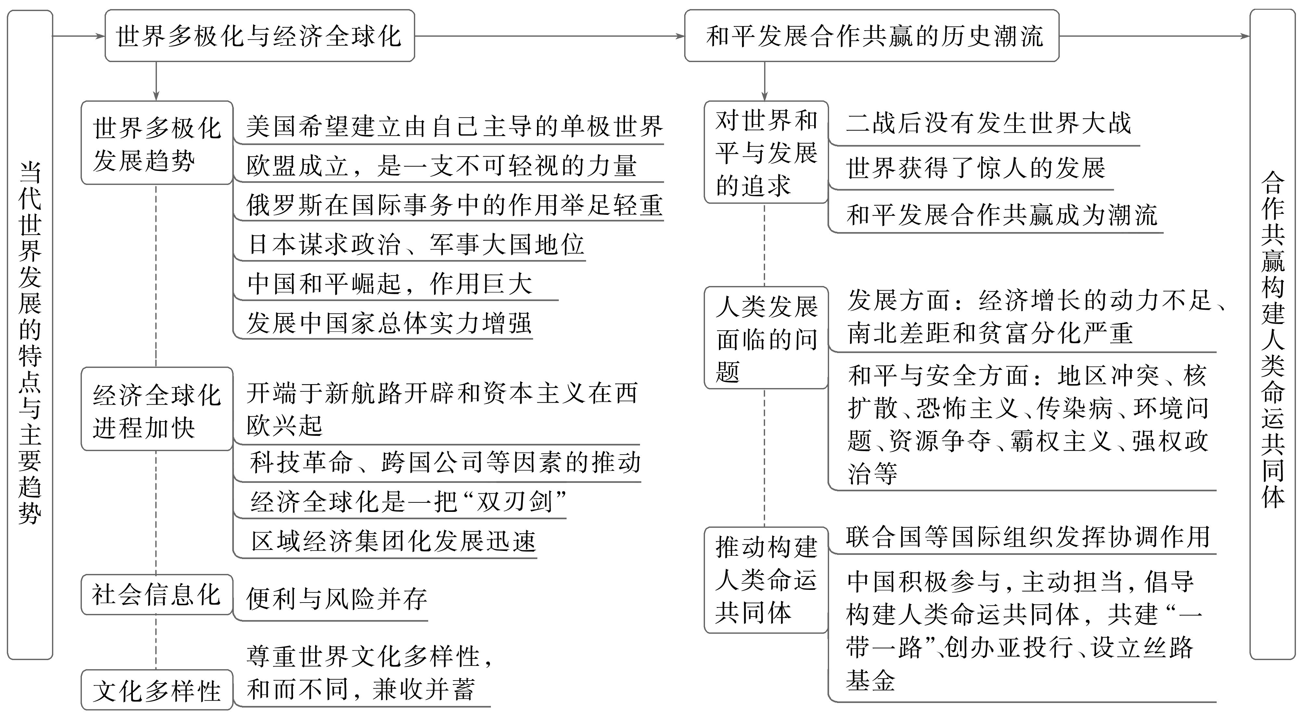

一、近现代以来经济全球化的发展历程

|  |  |  |  |  |
| --- | --- | --- | --- | --- |
| 基本历程 | 时间 | 推动因素 | 主要表现 | 大国兴衰 |
| 世界市场开始形成 | 15世纪至18世纪中期 | 欧洲资本主义产生、发展；新航路开辟和早期殖民扩张 | 欧洲商路和贸易中心转移 | 意大利衰落；葡萄牙、西班牙、荷兰、英国崛起 |
| 世界市场初步形成 | 18世纪中期至19世纪中期 | 工业革命；商品输出 | 英国成为“世界工厂” | 英国确立世界霸主地位 |
| 世界市场最终形成 | 19世纪中后期至20世纪初 | 第二次工业革命；资本输出和商品输出 | 全球经济一体化，整体世界形成 | 美国、德国崛起，冲击英国霸主地位 |
| 世界市场陷入困境 | 一战至二战结束 | 两次世界大战和经济危机 | 贸易保护主义盛行 |
| 战后资本主义世界经济体系形成 | 二战后至20世纪90年代 | 经济大危机和第二次世界大战的教训；科学技术的新发展 | 布雷顿森林体系(国际货币金融体系)、关贸总协定(国际贸易体系)建立 | 美国确立经济霸主地位；西欧、日本重新崛起；苏联(俄罗斯)影响力增强，中国崛起和富强 |
| 经济全球化趋势加强 | 20世纪90年代以来 | 科技革命；两极格局结束；跨国公司；市场经济体制广泛建立 | 区域性经济组织建立；跨国公司；国际贸易大增 |

二、二战后国际关系格局的演变

|  |  |  |
| --- | --- | --- |
| 格局 | 时期 | 原因及表现 |
| 两极格局形成 | 20世纪50年代中期 | (1)二战结束后，美苏抗衡，形成均势。  (2)20世纪50年代前后发展为社会主义阵营与资本主义阵营的对峙。  (3)“北约”和“华约”的形成，标志着美苏两极格局最终形成 |
| 两极格局动摇 | 20世纪50年代后期开始，特别是70年代至80年代 | (1)美苏争霸，双方实力相对削弱。  (2)20世纪60年代初，社会主义阵营开始瓦解。  (3)20世纪70年代初，资本主义世界出现美、日、西欧三足鼎立的局面，世界开始朝着多极化方向发展。  (4)20世纪七八十年代，第三世界在国际舞台上发挥重要作用，有力地冲击了两极格局 |
| 两极格局瓦解 | 20世纪80年代末90年代初 | 苏联解体、东欧剧变，冷战结束，两极格局瓦解 |
| 多极化趋势 | 20世纪90年代至今 | (1)各种力量分化组合，暂时形成“一超多强”的局面。  (2)美国、俄罗斯、日本、欧盟、中国在新的世界格局建立的过程中发挥着越来越重要的作用。  (3)国际格局向多极化方向发展的趋势不可逆转，国际关系走向缓和，呈现出缓和与紧张、和平与动荡并存的局面 |



1．当今世界局势

|  |
| --- |
| 当今世界形成了一超多强的局势，多个力量中心的快速发展，美国难以建立单极世界，需要国际社会合作应对共同挑战，有助于构建更为合理、公正的国际政治经济新秩序。但是世界形势处于变化之中，新秩序尚未形成。 |

典例　(2023·丹东高一期末)20世纪70年代，法、美、日、英、意、加、德组成G7集团，控制着世界经济和政治走向，1998年俄罗斯加入发展为八国集团。1999年八国集团财长会议倡议成立G20集团，G20除八国集团外还包括欧盟以及具有广泛代表性的发展中国家。这一变迁反映了(　　)

A．国际经济新秩序建立 B．全球治理体系的完善

C．世界多极化发展趋势 D．构建人类命运共同体

2．经济全球化的进程

|  |
| --- |
| 经济全球化是一个比较长的发展过程，开始于新航路的开辟，经历了不同阶段的发展。每一个阶段都有比较重要的影响因素，要具体问题具体分析，但是最主要的是生产力的发展，而科技是第一生产力。 |

典例　美国某著名学者在《世界是平的》中指出，从1800年左右一直持续到2000年或可被称作全球化2.0版本，这一时期全球化的进程取决于硬件的突破。“硬件的突破”主要是指(　　)

A．跨国公司的发展 B．科学技术的创新

C．经济危机的克服 D．全球市场的形成

3．区域经济一体化

|  |
| --- |
| 区域经济一体化区域经济集团化，指一些地理位置相近的国家或地区间通过加强经济合作，为谋求风险成本和机会成本的最小化和利益的最大化，形成了一体化程度较高的区域经济合作组织或国家集团。不是相同发展状态的国家组成的国际政治组织也可以称为区域经济一体化，要注意概念的内涵。 |

典例　1989年亚太经合组织建立，1993年欧盟建立，1994年北美自由贸易区建立。这些现象表明了(　　)

A．世界经济全球一体化趋势加强

B．世界形势的总体趋势走向缓和

C．世界政治格局多极化趋势加强

D．世界区域经济集团化趋势加强